**Proposal**

**Rancangan aplikasi konsultasi kesehatan**



Disusun sebagai salah satu syarat menyelesaikan tugas mata kuliah

pada Jurusan sistem informasi

**Oleh**

**BENI**

**200250501013**

**Program studi sistem infomasi**

**Fakultas ilmu komputer**

**Universitas tomaka mamuju**

**HALAMAN PENGESAHAAN**

Proposal yang berjudul : Perangcangan aplikasi konsultasi kesehatan

Di susun oleh : Beni

Nim. : 200250501p13

Program studi : Sistem informasi

Mengetahui

Dosen pengampuh Penulis

MUSLIADI KH.S.KOM BENI

Menyetujui

Ketua program studi sistem informasi

INDAR KUSMANTO S.KOM

**HALAMANPERSETUJUAN**

**RANCANGANAPLIKASIKONSULTASIKESEHATAN**

Oleh:

**BENI**

**(200250501013)**

Telahdiperiksadandisetujuioleh

Dosenpengampuh

**MUSLIADIKH.S.KOM**

**DAFTAR GAMBAR**

Gambar 2.1 Struktur tabel anggota 13

Gambar 2.2 Struktur Tabel Inventaris 13

Gambar 2.3 Struktur Tabel Kwitansi Penerimaan 14

Gambar 2.4 Struktur Tabel Pendapatan APBD 14

Gambar 2.5 Tabel Biaya Rapat 14

Gambar 2.6 Tampilan program Adobe XD 16

Gambar 2.7 Struktur proyek 20

Gambar 2.8 File project dalam tampilan Problems 21

Gambar 2.9 Jendela utama Android Studio 22

Gambar 2.10 Coding salah satu langkah metode waterfall 25

**DAFTAR TABEL**

Tabel 2.1 aliran sistem informasi 4

Tabel 2.2 context diagram 6

Tabel 2.3 data flow diagram 7

Tabel 2.4 langkah pembuatan normalisasi 10

Tabel 2 5 kekurangan dan kelebihan waterfall 32

Tabel 3.1 tahapan pada Metode Waterfall 32

Tabel 3.2 Flowmap Sistem yang sedang berjalan 33

Tabel 3.3 sistem yang di usulkan 36

**DAFTAR ISI**

Halaman judul i

Halaman pengesahan ii

Halaman persetujuan iii

Daftar tabel iv

Daftar gambar v

Daftar isi vi

Kata pengantar viii

Abstrak x

BAB I PENDAHULUAN 1

1.1 Latar belakang 1

1.2 Rumusan masalah 3

1.3 Batasan masalah 3

1.4 Tujuan dan mamfaat penelitian 3

1.4.1 Tujuan penelitian 3

1.4.2 Mamfaat penelitian 3

1.3.2.1 Bagi Dunia Akademik 3

1.3.2.2 Bagi Pengguna 3

1.3.2.3 Bagi penulis 3

BAB II KAJIAN PUSTAKA 4

2.1 Alat perancangan sistem 4

2.1.1Alatbantuperancangansistem 4

2.2 Sistem basis data 8

2.2.1 Defenisi basis data 8

2.2.1.1 DATA 8

2.2.1.2 Perangkat Keras (HARDWARE) 9

2.2.1.3 Perangkat Lunak (SOFTWARE 9

2.2.1.4 Pemakai (USER 9

2.2.2 Normalisasi 10

2.2.3 ERD 10

2.2.4 Struktur tabel 12

2.3 Adobe xd 15

2.4 Android studi2.5 Waterfall 18

2.6 Teknik pengumpulan data 23

2.6.1MetodeObservasi(Pengamatan) 30

2.6.2MetodeWawancara(InterviewResearch) 30

2.6.3StudiPustaka 30

BAB III PELAKSANAANDANPEMODELANPERANCANGANSISTEM 31

3.1 Waktu dan tempat penelitian 31

3.2 Metode penelitian ( water fall/air terjun) 32

3.3 Teknik pengumpulan data 34

3.4 Analisa sistem berjalan 34

3.5 Rancangan sistem yang di usul. 39

3.6 Instrumen penelitian 39

3.6.1 Perangkat lunak 39

3.6.2 Perangkat keras 39

3.7 Jadwal penelitian 40

BAB IV PENUTUP 41

DAFTAR PUSTAKA 42

**KATA PENGANTAR**

Puji syukur kita panjatkan kehadirat Allah subhanawata’ala yang telah memberikan rahmat dan hidayah-Nya serta shalawat dan taslim kepada Nabi Muhammad sallallahu alaihi wasallam beserta keluarganya dan para sahabat, sehingga saya dapat menyelesaikan propsal ini dengan judul Rancagan aplikasi konsultasi kesehatan. Proposal ini disusun untuk memenuhi salah satu syarat tugas mi. Hasil penelitian ini diharapkan dapat menambah khasanah dan wawasan, khususnya di bidang teknologi.Selama meyelesaikan penyusunan proposal ini saya telah banyak mendapat bantuan dari berbagai pihak, baik secara langsung maupun tidak langsung. Untuk itu, dengan segala kerendahan hati, sayan ingin menyampaikan ucapan terima kasih yang sebesar-besarnya kepada semua pihak yang turut membantu. Terutama kepada teman teman i yang selalu memberikan semangat dan doa tiada henti, dukungan moral maupun material, kasih sayang yang tak ternilai harganya serta saudara-saudaraku tercinta yang selalu memberikan dukungannya.

**Abstrak**

Konsultasi kesehatan jarang dapat dilakukan pada saat hari kerja maupun jam sibuk lainnya. Susahnya meluangkan waktu untuk melakukan check up kepada ahli gizi menyebabkan seseorang menjadi kurang peduli dengan gizi. Maka dari itu pada penelitian ini dibuat aplikasi konsultasi online. Aplikasi ini dibuat dengan menggunakan bahasa pemrograman PHP dan database MySQL dan dibuat dalam bentuk website dan dapat diakses dari internet. Aplikasi ini dapat digunakan untuk informasi kesehatan gizi dan meyediakan informasi gizi untuk orang dewasa antara lain berat badan ideal, status gizi, jumlah kebutuhan kalori, beberapa artikel mengenai informasi gizi, serta keadaan gizi pada tubuh apakah kurang, lebih atau normal serta merencanakan menu makanan berdasarkan jumlah kebutuhan kalori.Aplikasi juga dapat digunakan untuk berkonsultasi mengenai gizi kepada seorang ahli gizi tanpa harus bertatap muka. Hasil yang diperoleh berdasarkan kuesioner terhadap aplikasi konsultasi kesehatan online menyatakan bahwa mayoritas pengguna setuju dapat menerima dengan jawaban rata-rata presentase di atas 91% pada P1-P13 sementara hasil terendah presentasi hanya 73%.

**BAB I**

**PENDAHULUAN**

**1.1 Latar belakang**

Kesehatan merupakan salah satu bagian yang sangat lpenting bagi setiap orang. Menurut WHO (Organisasi PBB yang membidangi kesehatan) ada 3 aspek yang menjadi tolak ukur sehat yaitu jasmani, mental dan sosial. Serta sehat mempunyai karakteristik yang dapat meningkatkan konsep sehat yang positif antara lain (1) memperhatikan individu sebagai sistem yang menyeluruh, (2) memandang sehat dengan mengidentifikasi lingkungan internal dan eksternal, (3) penghargaan terhadap pentingnya peran individu dalam hidup.Untuk mendapatkan tubuh yang sehat salah satu nya adalah dengan cara memperhatikan dan memantau kesehatan gizi tubuh kita di mulai dari berat badan ideal, status gizi dan jumlah kebutuhan kalori. Seperti halnya keadaan status gizi pada orang dewasa, apakah gizi pada tubuh kurang, lebih atau normal. Gizi memiliki manfaat yang sangat penting bagi tubuh kita yaitu, sebagai penghasil energi tubuh, sebagai pembentuk sel jaringan, dan juga sebagai pengetur fungsi dari reaksi biokimia dalam tubuh. Dan juga gizi mempunyai peranan yang sangat penting dalam menentukan kesehatan seseorang. Kurangnya pengetahuan masyarakat tentang gizi ini turut mempengaruhi kesehatan tubuh mereka. Banyak masyarakat yang sering kali tidak ingin memeriksa kesehatan status gizi mereka dengan alasan jarak ataupun sulit bertemu dengan ahlinya. Berdasarkan masalah di atas maka, di butuhkan aplikasi yang memudahkan masyarakat di dalam mengetahui informasi gizi mereka di mulai dari status gizi, berat badan ideal serta jumlah kebuthan kalori. Menurut Al Irsyadi dan Fathina (2015) dalam jurnalnya yang berjudul KlasifikasiStatus Gizi Balita Jenis Kelamin Laki-laki Menggunakan Jaringan Saraf Tiruan menjelaskan bahwa status gizi balita dapat mempengaruhi kesehatan balita. Penelitian ini bertujuan agar status gizi balita dengan jenis kelamin lakilaki dapat lebih mudah diketahui. Penelitian dilakukan di Posyandu balita Lestari Asih Kartasura. Data diperoleh berdasarkan pemeriksaan balita pada bulan April 2015. Variabel yang digunakan adalah berat badan menurut umur (BB/U), tinggi badan menurut umur (TB/U) dan berat badan tinggi badan (BB Ad/TB).

**1.2 Rumusan Masalah**

Dengan mengacu pada latar belakang masalah di atas maka disusun rumusan masalah yang akan dibahas dalam skripsi ini adalah “Bagaimana merancang bangun aplikasi konsultasi kesehatan berbasis Android?”

**1.3 Tujuan dan mamfaat Penelitian**

**1. 3.1Tujuan** Tujuan dari penelitan ini adalah untuk merancang aplikasi pengelola hidup sehat yang memberikan kemudahan bagi pengguna untuk mengelola hidup sehat yang tepat dan sesuai dengan riwayat pengguna.

**1.3.2 Mamfaat Penelitian**

Diharapkan dengan kegunaan pada penelitian ini dapat diambil beberapa

Diharapkan dengan kegunaan pada penelitian ini dapat diambil beberapa

manfaat yang mencakup tiga hal pokok berikut:

**1.3.2.1 Bagi Dunia Akademik** Dapat memberikan suatu referensi yang berguna bagi dunia akademis khusunya dalam penelitian yang akan dilaksanakan oleh para peneliti yang akan datang dalam hal mengelola hidup sehat.

**1.3.2.2 Bagi Pengguna** Dengan sistem ini pengguna dipermudah dalam mengelola hidup sehat sesuai dengan kebutuhan pengguna

**1.3.2.3 Bagi penulis**

Menambah pengetahuan dalam membangun aplikasi pengelola hidup sehat.

**BAB II**

**LANDASAN TEORI**

**2.1 Alat perancang sistem**

Perancangan sistem adalah merancang atau mendesain sistem yang baik, isinya adalah langkah-langkah operasi dalam pengolahan data dan prosedur untuk mendukung operasi sistem. Dalam perancangan suatu sistem informasi, dibutuhkan beberapa alat bantu perancangan sistem agar analisa dan hasil yang ingin dicapai dapat mencapai sebuah hasil yang maksimal. Adapun alat bantu perancangan sistem ialah Data Flow Diagram (DFD) dan Bagan Alir (Flowchart). Berikut penjabaran kedua alat bantu perancangan sistem tersebut :

2.1.1 Alat bantu perancangan sistem

Alat bantu perancangan sistem terbagi atas 3 bagian, yaitu :

2.1.1.1 ASI (Aliran Sistem Informasi)

2.1.1.2 Context Diagram

2.1.1.3 DFD (Data Flow Diagram)

2.1.1 Aliran Sistem Informasi (ASI)

Aliran sistem informasi sangat berguna untuk mengetahui permasalahan yang adda pada suatu sistem. Dari sini dapat diketahui apakah system informasi tersebut masih layak dipakai atau tidak, masih manual atau komputerisasi. Jika sistem informasinya tidak layak lagi maka perlu adanya perubahan dalam pengolahan datanya sehingga menghasilkan informasi yang cepat dan akurat serta keputusan yang lebih baik.

Berikut simbol-simbol dari Aliran Sistem Informasi (ASI) :

*Tabel 2.1 aliran sistem informasi*

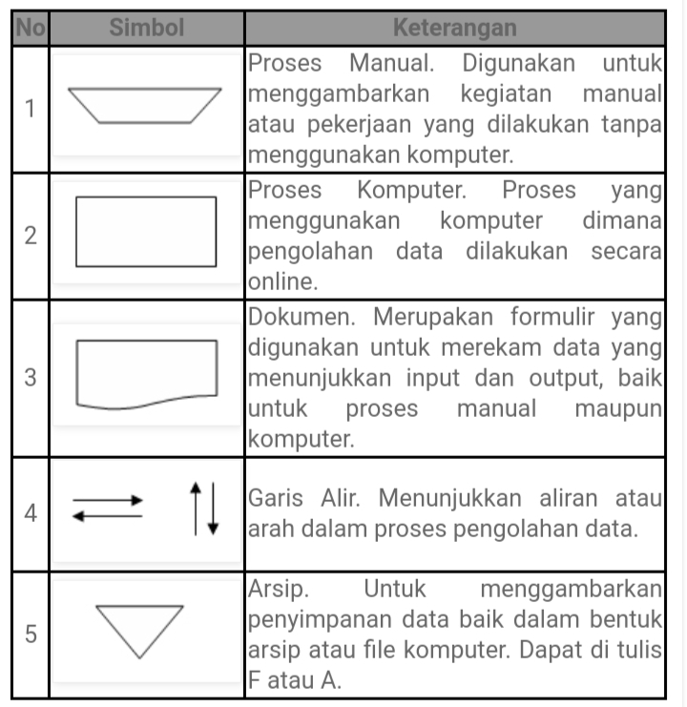

2.1.2 Context Diagram

Context Diagram adalah gambaran umum tentang suatu sistem yang terdapat didalam suatu organisasi yang memperlihatkan batasan (boundary) sistem, adanya interaksi antara eksternal entity dengan suatu sistem dan informasi secara umum mengalir diantara entity dan sistem. Context Diagram merupakan alat bantu yang digunakan dalam menganalisa sistem yang akan dikembangkan.Simbol-simbol yang digunakan di dalam Context Diagram hampir sama dengan simbol-simbol yang ada pada DFD, hanya saja pada Context Diagram tidak terdapat simbol file.

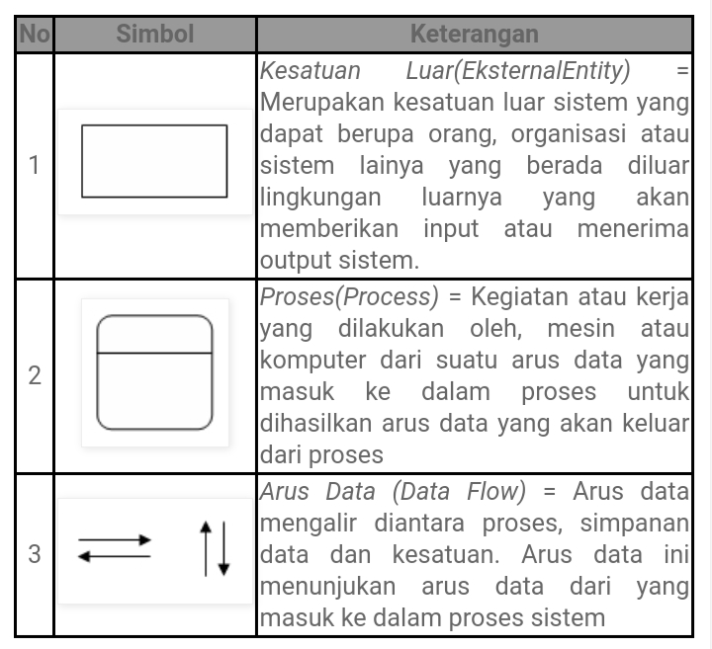

Berikutsimbol-simbolContextDiagram

*Tabel 2.2 context diagram*

2.1.3 Data Flow Diagram (DFD)

DFD merupakan ganbaran sistem secara logika yang tidak tergantung pada perangkat keras, lunak, struktur data dan organisasi file. Keuntungan dari DFD adalah untuk memudahkan pemakai yang kurang menguasai bidang komputer untuk mengerti system yang akan dikerjakan atau dikembangkan.

Berikut simbol-simbol dari Data Flow Diagram (DFD) :

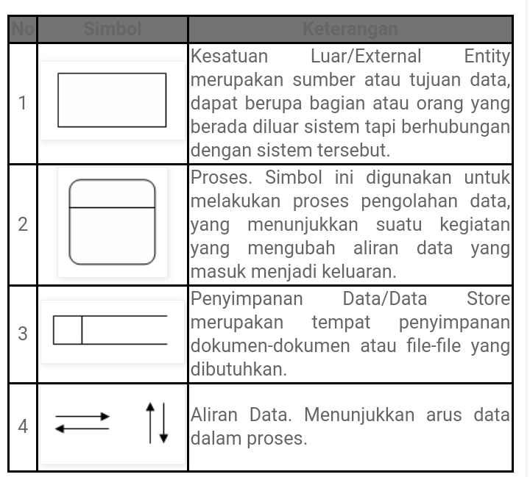

*Tabel 2.3 data flow diagram*

Aturan dalam pembuatan DFD

Tidak boleh menghubungkan external entity ke external entity secara langsung.

Tidak boleh menghubungkan data storage ke data storage lainnya secara langsung.

Tidak boleh menghubungkan data storage dengan external entity secara lansung.

Pada setiap proses harus ada data flow masuk dan keluar dan sebaliknya.

Tidak boleh ada proses dari arus data tidak memiliki nama (nama harus ada)

Tidak boleh ada proses yang tidak memiliki nomor.

Metode pembuatan DFD

Metode pembuatan DFD

Mulai dari yang umum sampai yang detail

Jabarkan setiap proses

Pelihara konsistensi antar proses

Berikan label nama yang bermakna untuk ke empat simbol tersebut

Menjaga konsistensi dengan model lainnya.

Tahapan Pembuatan DFD

Buat Context Diagram (Top Level Diagram)

Buat diagram level 0

Buat diagram level1 (diagram detail)

Diagram ini digunakan untuk menjelaskan tahapan-tahapan proses dari diagram level 0.

Cara pembuatan DFD

Identifikasi semua external entity dalam sistem

Identifikasi semua input dan ouput yang terlibatdengan external entity.

Urutan pengambaran dimulai dari context diagram, diagram level 0, diagram level1.

**2.2 Sistem basis data**

**2.2.1 Defenisi basis data**

Basis data adalah kumpulan data yang saling berhubungan secara logis dan didesain untuk mendapatkan data yang dibutuhkan oleh suatu organisasi (Indrajani, 2015).Basis data sudah banyak digunakan dalam berbagai jenis aplikasi, mulai dari aplikasi sederhana, seperti aplikasi pengelolaan nomor telepon sampai dengan aplikasi kompleks, seperti aplikasi pembayaran gaji karyawan perusahaan.

Komponen Sistem Basis Data

Terdapat 4 komponen pokok dari sistem basis data:

**2.2.1.1 DATA,** dengan ciri-ciri :

2.2.1.1.1 Data disimpan secara terintegrasi (Integrated)Terintegrated yaitu

Database merupakan kumpulan dari berbagai macam file dari aplikasi

aplikasi yang berbeda yang disusun dengan cara menghilangkan bagian

bagian yang rangkap (redundant)

2.2.2.1.2 Data dapat dipakai secara bersama-sama(shared) Shared yaitu Masing-masing bagian dari database dapat diakses oleh

pemakai dalam waktu yang bersamaan, untuk aplikasi yang berbeda.

**2.2.1.2 Perangkat Keras (HARDWARE)**

Terdiri dari semua peralatan perangkat keras komputer yang digunakan untuk pengelolaan sistem database

Perangkat keras yang terdapat dalam sebuah sistem basis data adalah:

2.2.1.2.1 Komputer (satu untuk sistem stand-alone atau lebih dari satu untuk sistem

jaringan)2.2.1.2.2 Memori sekunder on-line (Harddisk)2.2.1.2.3 Memori sekunder off-line (Tape atau Removeble Disk) untuk backup data2.2.1.2.4 Media/perangkat komunikasi (untuk sistem jaringan)

**2.2.1.3 Perangkat Lunak (SOFTWARE**

Berfungsi sebagai perantara (interface) antara pemakai dengan data phisik pada database, dapat berupa :

2.2.1.3.1 Database Management System (DBMS)2.2.1.3.2 Program-program aplikasi & prosedur-prosedur

**2.2.1.4 Pemakai (USER)**

Adalah pengguna basis data yang berinteraksi secara tidak langsung dengan basis data melalui program aplikasi basis data dan DBMS. Terbagi menjadi 3 klasifikasi :

2.2.1.4.1 Database Administrator (DBA), yang membuat basis data dan mengontrol

akses ke basis data.

2.2.1.4.2 Programmer, yang membuat aplikasi basis data yang digunakan oleh DBA dan pemakai akhir.2.2.1.4.3 Pemakai akhir (End user) yang melakukan penambahan, penghapusan,

pengubahan, dan pengaksesan data.

**2.2.2 Normalisasi**

Normalisasi adalah suatu proses memperbaiki atau membangun dengan model data relasional, dan secara umum lebih tepat dikoneksikan dengan model data logika (Mulyanto, 2009).

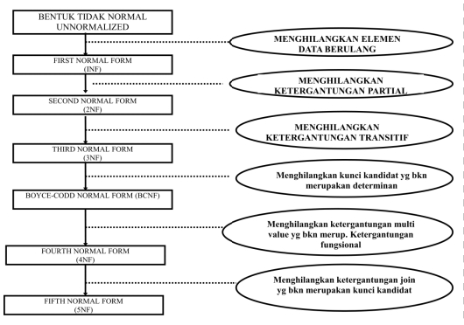Normalisasi adalah proses pengelompokan atribute-atribute dari suatu relasi sehingga membentuk WELL STRUCTURE RELATION.Keuntungan dari normalisasi, yaitu :2.2.2.1 Meminimalkan ukuran penyimpanan yang diperlukan untuk menyimpan data.2.2.2.2.Meminimalkan resiko inkonsistensi data pada basis data2 2.2.3 Meminimalkan kemungkinan anomali pembaruan 2.2.2.4 Memaksimalkan stabilitas struktur data

Langkah-Langkah Pembuatan Normalisasi

*Tabel 2.4 langkah pembuatan normalisasi*

**2.2.3 ERD**

adalah model atau rancangan untuk membuat database, supaya lebih mudah ERDdalam menggambarkan data yang memiliki hubungan atau relasi dalam bentuk sebuah desain. Dengan adanya ER diagram, maka sistem database yang terbentuk dapat digambarkan dengan lebih terstruktur dan terlihat rapi.

Cara Membuat ERD

Materi yang berikutnya akan menjelaskan mengenai cara membuat ERD yang tepat untuk menunjang kebutuhan dalam perancangan sistem basis data yang terstruktur.

2.2.3.1 Identifikasi Entitas

Langkah pertama yang harus anda lakukan adalah mengidentifikasi semua jenis entitas yang akan anda gunakan. Anda dapat memulai dengan menggambar persegi panjang yang didalamnya terdapat deskripsi singkat terkait nama entitas tersebut.

2.2.3.2 Deskripsikan Relasi Entitas

Selanjutnya, anda dapat mulai mengidentifikasi beberapa entitas yang memiliki relasi yang sama dihubungkan dengan menggunakan garis. Lakukan langkah tersebut sesuai dengan kebutuhan database proyek yang akan dikembangkan. Anda dapat menambahkan simbol berbentuk diamond untuk mendeskripsikan hubungan tersebut.

2.2.3.3 Menambahkan Atribut

Berikutnya, anda dapat menambahkan beberapa atribut yang sudah anda pelajari pada materi sebelumnya. Pastikan juga untuk membuat atribut key pada setiap entitas dengan menggambarkan dalam bentuk oval.

2.2.3.4 Melengkapi Diagram

Dan langkah yang terakhir adalah dengan melengkapi diagram ER tersebut sesuai dengan kebutuhan sistem yang akan anda buat. Teliti kembali untuk setiap komponen jika ada simbol yang salah, atau komponen atribut yang tertukar. Anda juga dapat menggunakan warna yang lebih terang untuk menandai setiap atribut yang dianggap penting.

Tools untuk Membuat ERD

2.2.3.1 Draw.io

Tool ini cukup casual dan sangat mudah untuk diguanakan. Bentuk penyimpanannya berupa berbasis cloud dapat dapat digunakan untuk membuat flowchart.

2.2.3.2 Dbdiagram.io

Dbdiagram.io merupakan tool yang dapat digunakan untuk membuat diagram ER dan mendesain database secara cepat. Tool ini juga menggunakan bahasa yang mudah dan bersifat open source.

2.2.3.3 Lucidchart

Lucidchart biasanya digunakan oleh para desainer profesional untuk memudahkan pekerjaannya dalam merancang model ERD. Lucidchart menawarkan tampilan interface yang baik, namun berbayar. Anda jangan khawatir, karena Lucidchart juga menyediakan free version untuk anda yang baru belajar untuk membuat diagram.

2.2.3.4 QuickDBD

Tool ini berbasis teks dan sangat cepat untuk menggambar diagram yang diperlukan. QuickDBD juga menyediakan file export dalam berbagai format, seperti PDF, SQL, maupun Word.

2.2.3.4 SQLDBM

Dan tool yang terakhir adalah SQLDBM yang digunakan untuk menjalankan database berbasis MySQL. Kelebihan utama dari SQLDBM adalah dapat bekerja pada browser apapun dan tidak memerlukan database engine tambahan.

**2.2.4 Struktur tabel**

Perancangan struktur tabel adalah salah satu hal yang paling utama dalam merancang sebuah program. Hal ini dikarenakan tabel-tabel tersebut yang akan menyimpan data-data yang diolah di dalam program. Sehingga dalam pembuatannya diperlukan perancangan struktur tabel yang tepat agar tidak terjadi kesalahan yang berdampak kepada jalannya program. Berikut ini adalah hasil perancangan tabel yang penulis hasilkan untuk Perancangan Sistem Informasi Akuntansi Laporan Keungan pada Tim Penggerak Pemberdayaan dan Kesejahteraan Keluarga kota Cimahi:

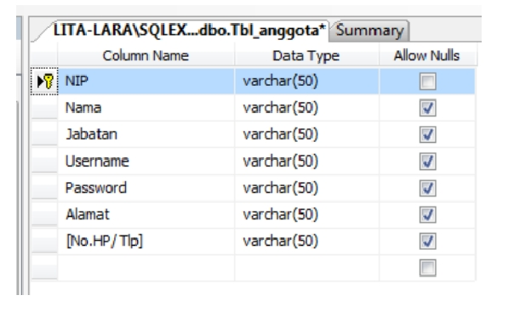

*Gambar 2.1 Struktur tabel anggota*

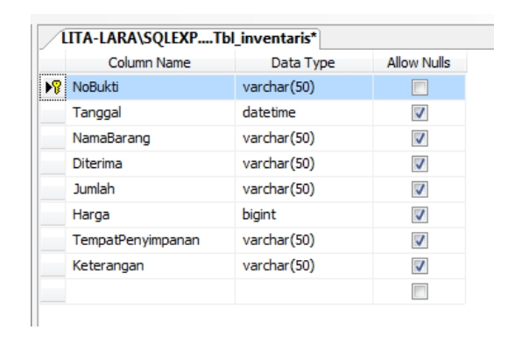*Gambar 2.2 Struktur Tabel Inventaris*

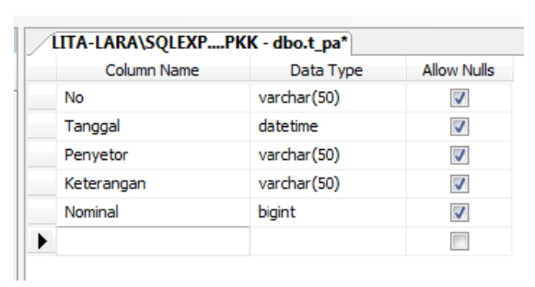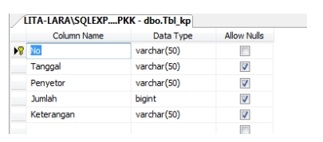Gambar 2.3 *Struktur Tabel Kwitansi Penerimaan*

*Gambar 2.4 Struktur Tabel Pendapatan APBD*

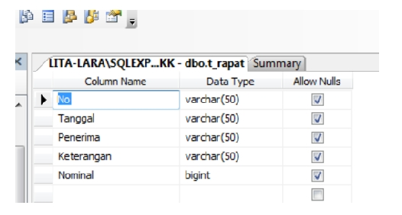

*Gambar 2.5 Tabel Biaya Rapat*

**2.3 Adobe xd**

Adobe XD adalah perangkat lunak perancang desain untuk aplikasi mobile dan web yang berbasis vektor.Adobe XD resmi diluncurkan pada 14 Maret 2016, dengan menawarkan ragam fitur responsif serta tool-nya yang lebih familiar. Dengan keberadaan Adobe XD membuat para perancang desain aplikasi mobile tidak kesulitan menggarap pekerjaannya. Software ini mendukung wireframing situs web dan pembuatan prototipenya. Adobe menyediakan penawaran gratis pada Adobe XD untuk membuat UI, UX, dan prototyping ke dalam berbagai platform meliputi web, ponsel, tablet, dan sejenisnya.

Sistem operasi yang didukung juga meliputi Windows dan Mac OS, dan versi terbarunya juga dibuka untuk Android dan iOS. Untuk Anda jika ingin beralih mengembangkan aplikasi web dan mobile secara praktis dan cepat, membuat UI dan UX melalui program ini sangat disarankan. Proses dan timeline pengerjaan prototipe aplikasi akan cepat terselesaikan. Semisal ingin membuat aplikasi dari produk online maka Anda bisa mulai memikirkan UI dan UX yang bagus dan ringkas bagi pengguna.

**Sejarah Singkat Adobe XD**

Berawal dengan nama “Project Comet” yang merupakan pengembangan perangkat desain antarmuka baru dan alat prototyping telah dikenalkan oleh Adobe. Pengumuman software tersebut di buat pada konferensi Adobe MAX pada bulan Oktober 2015. Seiring banyaknya pengguna Sketch, sebuah program editor vektor pada desain UX dan UI yang dirilis pada tahun 2010, Adobe merilis Adobe Experience Design CC pada 14 Maret 2016 untuk pengguna Mac OS.

Kemudian Adobe XD versi beta mulai dirilis untuk OS Windows 10 pada 13 Desember 2016. Berlanjut pada 18 Oktober 2017, Adobe XD telah mengakhiri versi betanya. Versi terbaru 2020 ke depannya bisa di lihat pada laman resmi Adobe.com.

1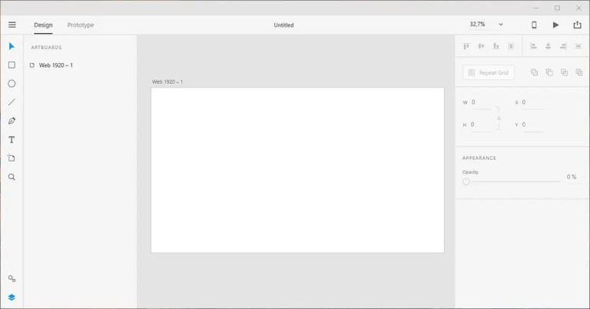 *Gambar 2.6 Tampilan program Adobe XD*

Fitur yang disediakan oleh program Adobe XD ini cukup lengkap untuk proyek desain UI/UX. Jadi berikut ini akan diulas fitur utama yang ada di dalamnya, namun seiring waktu pembaruan fitur ini akan tetap dilakukan. Oleh karena itu ikuti terus perkembangan fitur Adobe XD.

Content-Aware Layout. Fitur kontrol cerdas yang akan memudahkan kesesuaian perataan layout, spasi, dalam menambahkan, menghapus, atau mengubah ukuran objek. Secara otomatis fitur ini akan menyesuaikan perubahan ukuran konten yang dikerjakan.

Impor aset dari Photoshop, Illustrator, dan Sketch. Fitur ini akan memudahkan Anda dalam mengambil aset proyek dari perangkat favorit Anda (Photoshop, Illustrator, Sketch) kemudian menyatukan semuanya ke dalam pekerjaan Adobe XD Anda.

Repeat Grid. Fitur yang digunakan untuk membuat galeri dan daftar duplikat dengan pengulangan. Dengan fitur ini Anda bisa melakukan perubahan secara instan dengan cara di klik, drag, lalu ulangi elemen ke arah mana pun.

Plugin. Fitur yang kompatibel dengan plugin khusus untuk fungsionalitas, otomatisasi, dan animasi.

3D Transform. Fitur yang digunakan untuk memberikan efek transform kedalaman (depth) objek dan perspektif. Dengan fitur ini Anda bisa membuat elemen atau objek desain dengan dimensi yang baru seperti ruang 3D.

Component. Bagian fitur yang digunakan untuk membuat logo, tombol, dan beragam aset untuk bisa digunakan kembali. Fitur ini sebelumnya dikenal dengan Symbols. Preview dari objek dapat berubah sesuai konteks objek awal yang digunakan.

Responsive Resize. Fitur yang memudahkan modifikasi komponen untuk ukuran layar yang berbeda.

Integrasi dengan Adobe Font. Fitur ini akan tersinkron dengan akun Creative Cloud Anda, sehingga memungkinkan untuk memilih ribuan font Adobe untuk proyek desain.

Fasilitas editing di Photoshop. Menyediakan dukungan untuk melakukan perubahan desain di Photoshop, kemudian perbarui desain secara langsung ke Adobe XD.

(Object & Background Blur). Membuat titik fokus objek desain dan membuat bagian tertentu buram dengan bantuan efek.

Vector drawing tools. Fitur baru sebagai alat penggambar vektor dengan bentuk, garis, tampilan elemen dan tata letak

UX Kits. Adobe XD juga memiliki fitur UX Kits untuk memudahkan Anda membuat aplikasi ke dalam platform iOS, Windows, dan Google. Dengan UX Kits, Anda dapat memvisualisasikan tampilan aplikasi sesuai prototipe aslinya. Untuk melihat fitur ini Anda cukup pilih menu File > Klik UX Kits.

Prototype. Bagian fitur yang menyediakan pratinjau aplikasi yang telah dibuat. Prototipe berada di bagian sudut atas kiri, selain itu Anda juga bisa membuat tautan dari beberapa artboard.

Symbols. Fitur ini memudahkan pengguna dalam mengatur dan mengedit objek yang digunakan dalam beberapa artboards. Seperti software Illustrator, ketika Anda memiliki objek dalam beberapa artboard, Anda bisa mengubah objeknya menjadi symbols. Kegunaannya ketika Anda mengedit satu warna objek, maka sepanjang artboard dengan objek yang sama akan ikut tercermin.

Export Assets. Fitur yang menyediakan alat ekspor untuk beragam ukuran perangkat. Aset ekspor ini memberikan pilihan ekspor untuk Design, Web, iOS, dan juga Android. Selain itu bagian ini juga memberikan opsi ukuran otomatis dari 1:1 untuk versi @2x, 3x sesuai yang diinginkan.

Creative Cloud Libraries. Pengguna Creative Cloud dapat mengakses aset dari pilihan warna, gaya karakter, elemen, objek gambar dari semua proyek Adobe yang Anda miliki. Termasuk proyek yang Anda buat menggunakan Adobe Photoshop, Illustrator, dan sejenisnya dapat terakses dari ruang Library.

Kelebihan dan Kekurangan Adobe XD

Adobe XD memiliki banyak sekali kelebihan di antaranya,

2.3.1 Untuk alat prototipe (prototyping tools).

2.3.2 Berfokus pada design tools.

2.3.3.Integrasi dengan software desain berupa aset dari Photoshop, Sketch, dan Illustrator.

2.3.4 Memiliki performa yang cepat untuk merancang desain.

2.3.5 Terdapat tools Built-in sharing dari fitur Creative Cloud untuk berbagi rekaman 2.3.6 video sesama desainer saat proses pengerjaan.

Adapun kekurangan dari program Adobe XD yaitu,

2.3.1 Kesulitan dalam fitur animasi UI.

2.3.2 Belum ada plug-in untuk CSS Export, guna mempercepat pengerjaan.

2.3.3Kesulitan dalam menampilkan pratinjau prototipe (Prototype Live Preview).

2.3.4 Tidak bisa digunakan untuk Sistem Operasi Windows 7.

**2.4 Android studio**

Android Studio adalah Integrated Development Environment (IDE) resmi untuk pengembangan aplikasi Android, yang didasarkan pada IntelliJ IDEA . Selain sebagai editor kode dan fitur developer IntelliJ yang andal, Android Studio menawarkan banyak fitur yang meningkatkan produktivitas Anda dalam membuat aplikasi Android, seperti

2.4.1Sistem build berbasis Gradle yang fleksibel

2.4.2 Emulator yang cepat dan kaya fitur

2.4.3Lingkungan terpadu tempat Anda bisa mengembangkan aplikasi untuk semua

perangkat Android

2.4.4 Terapkan Perubahan untuk melakukan push pada perubahan kode dan resource

ke aplikasi yang sedang berjalan tanpa memulai ulang aplikasi

2.4.5 Template kode dan integrasi GitHub untuk membantu Anda membuat fitur aplikasi

umum dan mengimpor kode sampel

2.4.6 Framework dan alat pengujian yang lengkap

2.4.7 Alat lint untuk merekam performa, kegunaan, kompatibilitas versi, dan masalah

lainnya

2.4.8 Dukungan C++ dan NDK

2..4.9 Dukungan bawaan untuk Google Cloud Platform, yang memudahkan integrasi

Google Cloud Messaging dan App Engine

Halaman ini menyediakan pengantar fitur-fitur dasar Android Studio. Untuk ringkasan perubahan terbaru, lihat catatan rilis Android Studio.

*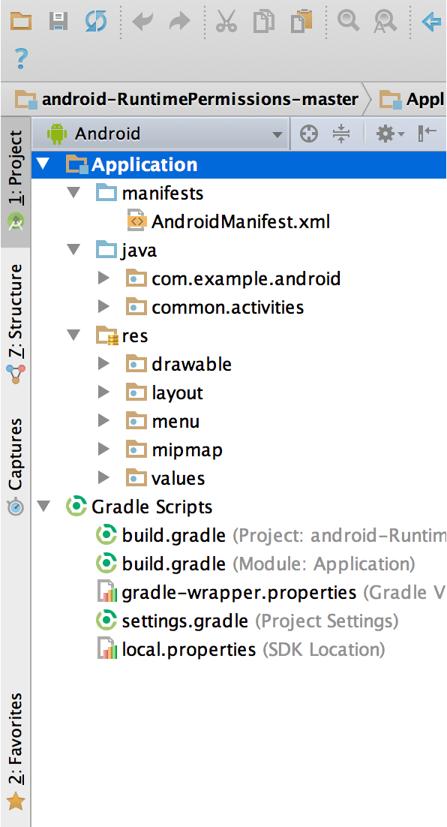Gambar 2.7 Struktur proyek*

File project dalam tampilan Android.

Setiap project di Android Studio berisi satu atau beberapa modul dengan file kode sumber dan file resource. Jenis modul meliputi:

2.4.1 Modul aplikasi Android

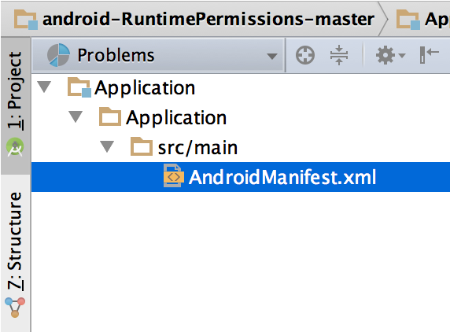2.4.2 Modul library

2.4.3Modul Google App Engine

Secara default, Android Studio menampilkan file project Anda dalam tampilan project Android, seperti yang ditunjukkan pada gambar 1. Tampilan ini disusun menurut modul untuk memberikan akses cepat ke file sumber utama project Anda.

Semua file build terlihat di tingkat teratas di bagian Gradle Script dan setiap modul aplikasi berisi folder berikut:

2.4.1 manifes: Berisi file AndroidManifest.xml.

2.4.2 java: Berisi file kode sumber Java, termasuk kode pengujian JUnit.

2.4.3res: Berisi semua resource non-kode, seperti tata letak XML, string UI, dan

gambar bitmap.

Struktur project Android pada disk berbeda dengan representasi tersatukan ini. Untuk melihat struktur file project sebenarnya, pilih Project dari menu drop-down Project (pada gambar 1, ditampilkan sebagai Android).

Anda juga dapat menyesuaikan tampilan file project untuk berfokus pada aspek spesifik dari pengembangan aplikasi Anda. Misalnya, memilih tampilan Problems pada project Anda akan menampilkan link ke file sumber yang berisi error coding dan sintaksis yang dikenali, seperti tag penutup elemen XML yang tidak ada dalam file tata letak.

*Gambar 2.8 File project dalam tampilan Problems, menunjukkan file tata letak yang memiliki masalah.*

Antarmuka Pengguna

Jendela utama Android Studio terdiri dari beberapa area logis yang diidentifikasi dalam gambar 3.

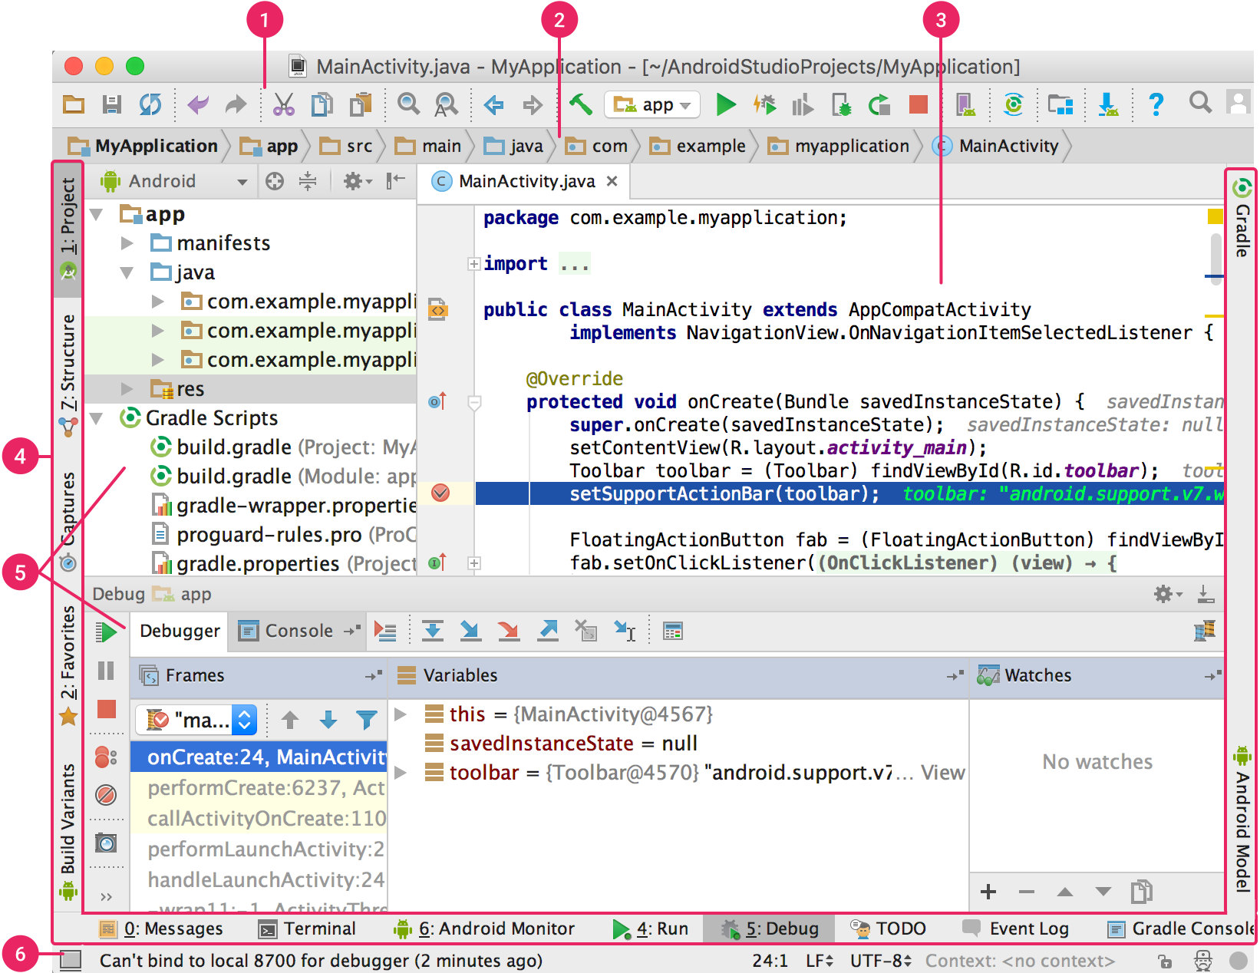 Gambar 2.9 Jendela utama Android Studio.

2.4.1 Toolbar memungkinkan Anda melakukan berbagai tindakan, termasuk

menjalankan aplikasi dan meluncurkan alat Android.

2.4.2 Menu navigasi membantu Anda menjelajah project dan membuka file untuk diedit. 2.4.3 Menu ini memberikan tampilan struktur yang lebih ringkas yang terlihat di jendela

Project.

2.4.4 Jendela editor adalah tempat Anda membuat dan memodifikasi kode. Bergantung

pada jenis file yang ada, editor ini dapat berubah. Misalnya, saat menampilkan file

tata letak, editor akan menampilkan Layout Editor.

2.4.5 Panel jendela fitur berada di sisi luar jendela IDE dan berisi tombol-tombol yang

memungkinkan Anda memperluas atau menciutkan setiap jendela fitur.

2.4.6 Jendela fitur memberi Anda akses ke tugas tertentu seperti pengelolaan project,

penelusuran, kontrol versi, dan lainnya. Anda dapat memperluas dan menciutkan

jendela ini.

2.4.7 Status bar menampilkan status project Anda dan IDE itu sendiri, serta semua

peringatan atau pesan.

**2.5 Waterfall**

Metode waterfall adalah salah satu metode pengembangan perangkat lunak yang cukup popular karena dianggap mudah untuk diterapkan. Mengetahui lebih lengkap mengenai metode ini akan membantumu dalam menerapakannya.

Bagaimana metode ini bermula dan berkembang? Dan seperti apa tahapan pengoperasiannya? Berikut adalah informasi seputar metode waterfall dan tahapannya yang perlu untuk kamu ketahui.

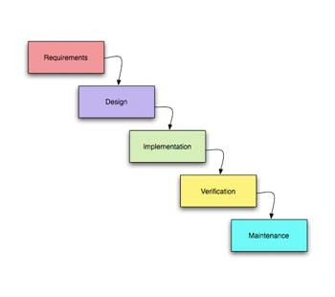

Gambar Metode waterfall menggambarkan proses pengembangan software menggunakan pendekatan

Secara harfiah, metode ini berarti air terjun karena memang prosesnya berjalan satu arah dari atas ke bawah. Metode ini pertama kali diutarakan lewat Symposium on Advanced Programming Methods for Digital Computers pada 28-29 Juni 1956 di Washington DC. Hasil dari simposium itu belakangan dibukukuan oleh Pusat Penelitian Maritim Amerika Serikat. Herbert D. Benington menjadi nama yang paling sering dikaitkan dengan pencipta metode pemrogaman ini karena presentasinya pada simposium tahun 1956 itu.

Namun, belakangan juga ada nama saintis komputer AS bernama Winston Walker Royce yang menulis risalah terkenalnya, “Managing the Development of Large Software Systems” dan dianggap sebagai makalah rintisan untuk metode Waterfall pada tahun 1970, meski ia sendiri tidak pernah memakai nama “waterfall” pada makalahnya tersebut.

Pada tahun 1983, giliran Benington kembali menerbitkan makalah yang ia presentasikan pada tahun 1956. Makalah berjudul “Production of Large Computer Programs” itu kembali menjelaskan tentang fase-fase pemrosesan berdasarkan susunan tugas komputasi. Meski, menurut Benington, ciri khas top-down yang ada pada metode Waterfall saat itu tidak begitu ketat diterapkan karena tergantung pada pemakaian prototip.

Metode Waterfall menjadi salah satu pengembangan perangkat lunak dengan penekanan pada progresi logis yang diambil oleh software development life cycle (SDLC). Metode ini lantas menjadi metode tradisional dalam beberapa tahun terakhir karena muncul beberapa metode yang lebih cepat, baik dari sifat logika komputer maupun proses sekuensinya. Namun, dalam beberapa dekade ke belakang metode ini menjadi desain umum pemrosesan dalam dunia industri.

Dalam prosesnya sendiri, metode Waterfall memiliki 6 fase atau tahapan yang khas. Enam tahapan top-down ini mempermudah pengguna untuk memulai sebuah ide dan mengembangkannya melalui aplikasi langsung dalam skala penuh. Dalam metode ini, setiap fase harus diselesaikan sebelum memulai fase berikutnya agar tak ada kejadian tumpang tindih fase. Syarat utama penggunaan metode ini adalah adanya kesepakatan antara pemangku kepentingan (stakholders) dan pelanggan di awal proyek. Baru kemudian perencanaan dilakukan secara berurutan dengan mengadopsi fase-fase tadi.

Menilik pada persyaratan utama di atas, maka waktu yang tepat penggunaan metode Waterfall adalah saat sebuah tim telah berada pada titik Well Understood Project. Adanya kesepahaman pada suatu proyek ini akan mepermudah penerimaan sistem perangkat lunak dan pemrosesan akan lebih cepat serta efisien. Beberapa skenario lain yang akan lebih tepat jika disambut dengan penggunaan metode Waterfall adalah saat risiko proyek kecil, proyek berukuran kecil, tim memiliki kompetensi yang cukup dalam menjalankan proyek, dan gambaran produk sudah sangat jelas.

Tahapan metode waterfall



*Gambar 2.10 Coding merupakan salah satu langkah metode waterfall*

Menerapkan metode waterfall dalam proyek perangkat lunak baru sebenarnya cukup mudah. Semuanya berkat sifat metode ini yang terstruktur dan dilakukan selangkah demi selangkah.Ada beberapa perbedaan mendasar dalam jumlah dan tahapan metode waterfall, semuanya bergantung kepada developer yang kamu tanya. Namun, semua konsepnya sebenarnya hampir sama.

Berikut adalah contoh tahapan metode waterfall yang penting untuk kamu ketahui.

2.5.1 Requirements

Di dalam tahapan ini, persyaratan potensial dari aplikasi dianalisis secara metodis dan ditulis dalam dokumen spesifik yang berfungsi sebagai dasar untuk semua pengembangan di masa mendatang. Ini akan menghasilkan dokumen persyaratan yang menentukan apa yang harus dilakukan aplikasi, bukan bagaimana cara melakukannya.

2.5.2 Analisis

Selama tahap kedua dari metode waterfall, sistem akan dianalisis untuk menghasilkan model dan logika bisnis yang akan digunakan dalam aplikasi.

Design. Tahap ketiga ini biasanya mencakup kepentingan desain teknis, seperti bahasa pemrograman, lapisan data, layanan, dan sebagainya. Spesifikasi desain biasanya akan dibuat untuk menguraikan bagaimana logika bisnis yang tercakup dalam analisis akan diimplementasikan secara teknis.

2.5.3 Desain

Tahap ketiga ini secara umum mencakup kepentingan desain teknis seperti bahasa pemrograman, lapisan data, layanan, dan sebagainya. Spesifikasi desain biasanya akan dibuat untuk menguraikan bagaimana logika bisnis yang tercakup dalam analisis akan diimplementasikan secara teknis.

2.5.4 Coding

Sumber kode yang sebenarnya akhirnya akan ditulis pada tahap keempat metode waterfall ini. Hal yang akan diterapkan mulai dari model, logika bisnis, hingga integrasi layanan yang ditentukan di tahap sebelumnya.

2.5.5 Testing

Ketika tahap ini dilakukan, umumnya QA, beta tester, serta orang yang menguji aplikasi akan menemukan berbagai masalah dalam aplikasi yang harus diselesaikan. Melaporkan masalah sangat penting dalam tahapan ini. Tak jarang, mengulang atau merombak fase coding sebelumnya harus dilakukan agar semua bug yang ada dapat dihilangkan.

2.5.6 Operasi

Nah, di tahapan ini aplikasi siap digunakan dan disebar ke publik. Namun, pemantauan dan perbaikan tetap diperlukan agar semua fungsi tetap berjalan dengan baik. Itulah beberapa hal mengenai metode waterfall dan tahapannya yang perlu kamu ketahui. Sifatnya yang praktis dan bisa membuat kualitas software terjaga membuat metode ini begitu diminati. Jadi, apakah kamu semakin tertarik menggunakan metode ini?

Kelebihan dan kekurangan metode Waterfall

Sebagaimana metode pemrosesan perangkat lunak lainnya, metode Waterfall yang telah berusia separuh abad ini pun memiliki kelebihan maupun kekurangannya sendiri. Berikut adalah kelebihan dan kekurangan metode Waterfall. 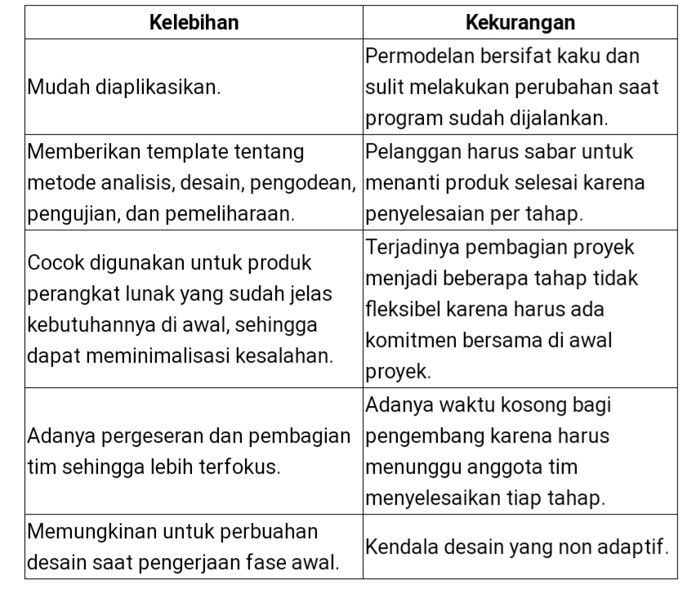

*Tabel 2 5 kekurangan dan kelebihan waterfall*

Contoh metode Waterfall

Dalam penerapannya, metode Waterfall memiliki setidaknya enam langkah proses. Proses ini diawali dengan analisis dari persyaratan yang telah dikomunikasikan dan diakhiri dengan proses verifikasi sereta maintenance. Berikut adalah contoh penggunaan metode Waterfall pada sistem informasi klien distributor sebuah perusahaan manufaktur. Tahap pertama adalah latar belakang proyek yang telah disepakati bahwa perlu adanya pemetaan distributor dalam jangka waktu panjang. Setelah itu, lima tahap berikutnya adalah sebagai berikut.

2.5.1 Persyaratan dan Dokumen (Analisis)

Pada tahap ini dilakukan berbagai analisis terhadap persyaratan seperti melakukan wawancara kepada tiap stakeholders distributor. Data-data mengenai total distributor, status aktif/tidak aktifnya distributor, alamat distributor, dan beberapa hal pokok lain.

2.5.2 Desain

Perancangan sistem dilakukan dengan Entity Relationship Diagram (ERD) untuk memodelkan kebutuhan data dari suatu organisasi. Tahap ini bisa dilakukan dengan Use Case atau diagram Sequence untuk memodelkan logika dari metode operasi.

2.5.3 Implementasi

Sistem informasi para distributor dibuat menggunakan bahasa pemrograman Hypertext Preprocessor (PHP) dengan framework CodeIgniter untuk mempercepat dan merapikanpemrograman, baik segi kode maupun file-nya.

2.5.4 Pengujian Sistem

Pengujian sistem dilakukan untuk mengetahui aspek-aspek fungsi dari aplikasi. Hal ini dilakukan oleh ahli sistem informasi, petugas administrasi, dan para target aplikasi atau dalam hal ini para distributor.

2.5.5 Maintenance

Tahap ini merupakan pemeliharan jika dalam proses penggunaannya terdapat fitur yang perlu diperbaiki. Tahap ini dilakukan untuk memperbaiki kesalahan saat sistem aplikasi digunakan oleh target atau user.

Secara umum, metode Waterfall memang cukup ringkas karena diproses secara bertahap. Demikian pula saat pengembangannya juga dilakukan secara bertahap. Meski tetap saja, proses maintenance baru bisa dilakukan di akhir pengembangan karena tiap tahap permodelan dilakukan satu demi satu. Bagaimana pun metode ringkas ini tetap memakan waktu lama karena tiap tahapan diharapkan diselesaikan secara sempurna.

**2.6 Teknik pengumpulan data**

Metode pengumpulan data dilakukan untuk mendapatkan suatu informasi yang dibutuhkan dalam mencapai tujuan penelitian. Pengumpulan data dalam penelitian ini menggunakan metode-metode sebagai berikut:2.6.1 Metode Observasi (Pengamatan)

Menurut Rapina (2013: 15), observasi merupakan suatu teknik yang digunakan untuk mengumpulkan data dengan cara melakukan pengamatan secara langsung ke tempat yang dijadikan objek penelitian. Metode pengamatan atau metode observasi pada sistem ini dilakukan dengan cara mengumpulkan data, informasi, dan mempelajari catatan serta dokumen yang ada.

2.6.2 Metode Wawancara (Interview Research)

Menurut Rapina (2013: 15), Wawancara merupakan salah satu teknik untuk mengumpulkan data dengan cara menanyakan secara langsung kepada pihak yang berkaitan dengan penelitian. Wawancara yang dilakukan adalah memberikan kuisioner ke 10 responden.

2.6.3 Studi Pustaka

Menurut Rapina (2013: 15), studi pustaka adalah mencari atau mengumpulkan bahan yang berhubungan dengan masalah yang diteliti untuk memperoleh data sekunder dengan membaca, mempelajari, dan mendalami literatur-literatur yang berhubungan dengan masalah yang diteliti.

**BAB III**

**PELAKSANAAN DAN PEMODELAN PERANCANGAN SISTEM**

**3.1 Waktu dan tempat penelitian**

3.1.1waktupenelitian

Waktu yang saya gunakan untuk penelitian ini dilaksanakan sejak tanggal dikeluarkannya ijin penelitian dalam kurun waktu kurang lebih 2 minggu, 1 Minggu pengumpulan data dan 1 Minggu pengolahan data yang meliputi penyajian dalam bentuk proposal dan proses bimbingan berlangsung.

3.1.2 Tempat Penelitian

Lokasi penelitian adalah tempat atau objek untuk diadakan suatu penelitian. Lokasi penelitian ada di A., Jl. Andi Makkasau, Karema, Kec. Mamuju, Kabupaten Mamuju, Sulawesi Barat 91512

**3.2 Metode penelitian ( water fall/air terjun)**

Pembangunan sistem secara keseluruhan dilakukan melalui beberapa tahapan/langkah. Metode pengembangan perangkat lunak dikenal juga dengan istilah Software Development Life Cycle (SDLC). Metode Waterfall merupakan metode pengembangan perangkat lunak tertua sebab sifatnya yang natural. Metode Waterfall merupakan pendekatan SDLC paling awal yang digunakan untuk pengembangan perangkat lunak. Urutan dalam Metode Waterfall bersifat serial yang dimulai dari proses perencanaan, analisa, desain, dan implementasi pada sistem.

Metode ini dilakukan dengan pendekatan yang sistematis, mulai dari tahap kebutuhan sistem lalu menuju ke tahap analisis, desain, coding, testing/verification, dan maintenance. Langkah demi langkah yang dilalui harus diselesaikan satu per satu (tidak dapat meloncat ke tahap berikutnya) dan berjalan secara berurutan, oleh karena itu di sebut waterfall (Air Terjun).

Ian Sommerville (2011) menjelaskan bahwa ada lima tahapan pada Metode Waterfall, yakni Requirements Analysis and Definition, Sytem and Software Design, Implementation and Unit Testing, Integration and System Testing, dan Operationa and Maintenance.

Tahap-Tahap Metode Waterfall

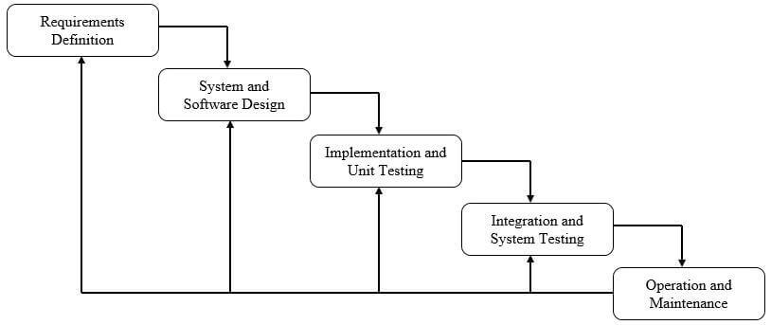

Tabel 3.1 tahapan pada Metode Waterfall

Requirement Analysis

Sebelum melakukan pengembangan perangkat lunak, seorang pengembang harus mengetahui dan memahami bagaimana informasi kebutuhan penggguna terhadap sebuah perangkat lunak. Metode pengumpulan informasi ini dapat diperoleh dengan berbagai macam cara diantaranya, diskusi, observasi, survei, wawancara, dan sebagainya. Informasi yang diperoleh kemudian diolah dan dianalisa sehingga didapatkan data atau informasi yang lengkap mengenai spesifikasi kebutuhan pengguna akan perangkat lunak yang akan dikembangkan.

System and Software Design

Informasi mengenai spesifikasi kebutuhan dari tahap Requirement Analysis selanjutnya di analisa pada tahap ini untuk kemudian diimplementasikan pada desain pengembangan. Perancangan desain dilakukan dengan tujuan membantu memberikan gambaran lengkap mengenai apa yang harus dikerjakan. Tahap ini juga akan membantu pengembang untuk menyiapkan kebutuhan hardware dalam pembuatan arsitektur sistem perangkat lunak yang akan dibuat secara keseluruhan.

Implementation and Unit Testing

Tahap implementation and unit testing merupakan tahap pemrograman. Pembuatan perangkat lunak dibagi menjadi modul-modul kecil yang nantinya akan digabungkan dalam tahap berikutnya. Disamping itu, pada fase ini juga dilakukan pengujian dan pemeriksaan terhadap fungsionalitas modul yang sudah dibuat, apakah sudah memenuhi kriteria yang diinginkan atau belum.

Integration and System Testing

Setelah seluruh unit atau modul yang dikembangkan dan diuji di tahap implementasi selanjutnya diintegrasikan dalam sistem secara keseluruhan. Setelah proses integrasi selesai, selanjutnya dilakukan pemeriksaan dan pengujian sistem secara keseluruhan untuk mengidentifikasi kemungkinan adanya kegagalan dan kesalahan sistem.

Operation and Maintenance

Pada tahap terakhir dalam Metode Waterfall, perangkat lunak yang sudah jadi dioperasikan pengguna dan dilakukan pemeliharaan. Pemeliharaan memungkinkan pengembang untuk melakukan perbaikan atas kesalahan yang tidak terdeteksi pada tahap-tahap sebelumnya. Pemeliharaan meliputi perbaikan kesalaha, perabikan implementasi unit sistem, dan peningkatan dan penyesuaian sistem sesuai dengan kebutuhan.

**3.3 Teknik pengumpulan data**

Metode pengumpulan data dilakukan untuk mendapatkan suatu informasi yang dibutuhkan dalam mencapai tujuan penelitian. Pengumpulan data dalam penelitian ini menggunakan metode-metode sebagai berikut:

3.3.1 Metode Observasi (Pengamatan) Menurut Rapina (2013: 15), observasi merupakan suatu teknik yang digunakan untuk mengumpulkan data dengan cara melakukan pengamatan secara langsung ke tempat yang dijadikan objek penelitian. Metode pengamatan atau metode observasi pada sistem ini dilakukan dengan cara mengumpulkan data, informasi, dan mempelajari catatan serta dokumen yang ada.

3.3.2 Metode Wawancara (Interview Research)

Menurut Rapina (2013: 15), Wawancara merupakan salah satu teknik untuk mengumpulkan data dengan cara menanyakan secara langsung kepada pihak yang berkaitan dengan penelitian. Wawancara yang dilakukan adalah memberikan kuisioner ke 10 responden.

3.3.3. Studi Pustaka Menurut Rapina (2013: 15), studi pustaka adalah mencari atau mengumpulkan bahan yang berhubungan dengan masalah yang diteliti untuk memperoleh data sekunder dengan membaca, mempelajari, dan mendalami literatur-literatur yang berhubungan dengan masalah yang diteliti.

**3.4 Analisa sistem berjalan**

Analisis sistem sedang berjalan didefiniskan sebagai penguraian dari suatu sistem yang utuh menjadi komponennya dengan maksud untuk mengidentifikasi dan mengevaluasi permasalahan yang terjadi.Sistem yang sedang berjalan di masyarakat saat ini untuk mengetahui cara mengelola hidup sehat sesuai dengan gejala pasien seperti tinggi rendahnya kadar kolestrol, gula darah dan asam urat bisa melalui internet namun hasil yang didapatnya tentu masih sangat kurang dari ekspektasi karena sebagian besar informasi yang ada di internet tidak selalu sesuai dengan ilmu kesehatan yang ada. Sehingga jika pasien benar-benar ingin mengetahui cara mengelola hidup sehat yang sesuai dengan gejala yang dideritanya terlebih dahulu harus ke dokter atau petugas kesehatan untuk mendapatkan informasi yang benar. Namun terkadang informasi yang diberikan dokter atau petugas kesehatan kurang lengkap atau pasien kadang melupakan anjuran-anjuran dokter atau petugas kesehatan setelah beberapa hari setelah pemeriksaan. Adapun proses yang dilakukan dapat dilihat pada flowmap diagram berikut.

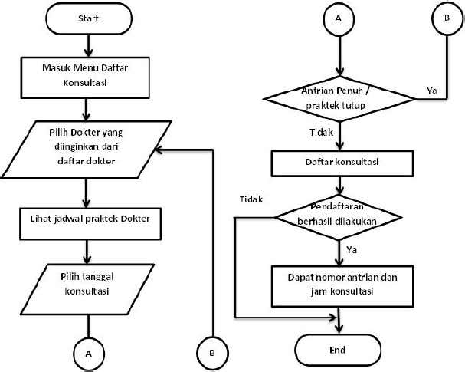

Tabel 3.2 Flowmap Sistem yang sedang berjalan

Pada tabel di atas menjelaskan tentang bagaimana proses yang saat ini sedang berjalan dalam melakukan pendaftaran untuk memilih dokter. Mulai dari masuk mendaftar kemudian memilih dokter dan sampai selesai.

**3.5 Rancangan sistem yang di usul**

Analisis sistem merupakan penguraian dari suatu sistem yang utuh ke dalam bagian-bagian komponennya untuk mengidentifikasi dan mengevaluasi permasalahan. Pada tahap analisis ini didefinisikan kebutuhan yang akan dipenuhi dalam pembuatan aplikasi. Berikut penjabaran bagian-bagian tahap analisis yang mencakup deskripsi umum, spesifikasi kebutuhan, dan identifikasi pengguna.

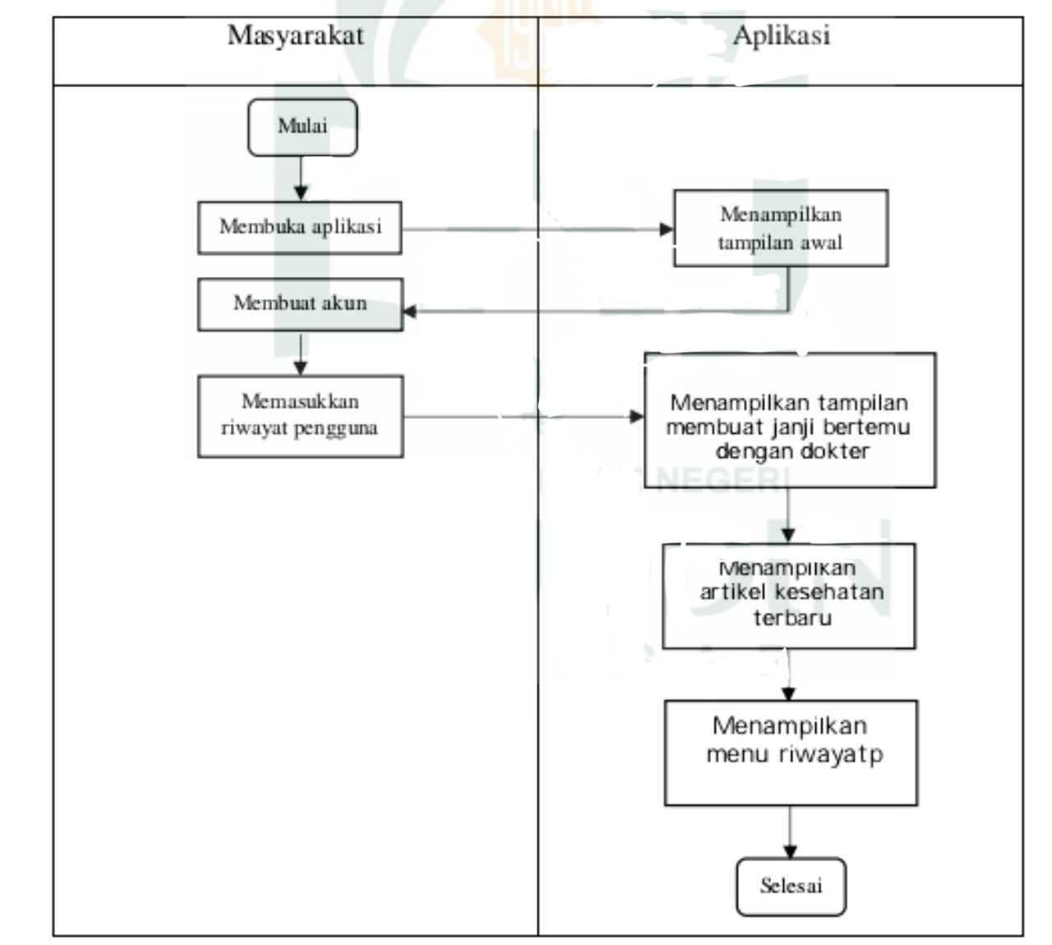

Tabel 3.3 sistem yang di usulkan

Tabel di atas menjelaskan tetang bagaimana proses pengelolaan

Aplikasi yang sesuai dengan riwayat pengguna. Pertama, Sistem ini akan menampilkan tampilan awal untuk membuat sebuah akun. Setelah membuat akun sesuai dengan data diri, sistem akan menampilkan beberapa inputan yang harus disini pengguna.2.4.1 Analisis Masalah Seperti yang dikatakan sebelumnya, konsultasi dokter online tidak sepenuhnya bisa menggantikan konsultasi dokter secara langsung. Pasalnya, sebagian besar pemeriksaan fisik, seperti mendengarkan detak jantung atau suara ketukan jari di dinding dada dan meraba benjolan, tidak bisa dilakukan pada konsultasi online.

Konsultasi dokter online juga hanya mengandalkan informasi keluhan yang Anda ungkapkan dan foto yang Anda lampirkan, sehingga penanganan yang diberikan mungkin tidak semaksimal bila berkonsultasi secara langsung.

Kekurangan lainnya adalah konsultasi dokter online tidak bisa mengatasi kondisi darurat yang membutuhkan penangangan cepat dan jenis obat yang boleh diresepkan melalui konsultasi online juga terbatas.

Kesimpulannya adalah konsultasi dokter online bisa mempermudah Anda bertanya kepada dokter dan mendapatkan penanganan untuk keluhan yang sifatnya ringan. Namun, jika keluhan tersebut tidak kunjung membaik, Anda perlu berkonsultasi secara langsung ke dokter agar dapat dilakukan pemeriksaan yang lebih rinci.

2.4.2bAnalisis kebutuhan fungsional

Pada konsultasi dokter online, dokter akan menanyakan keluhan yang Anda alami dan riwayat kesehatan Anda. Anda juga bisa menyertakan foto terkait keluhan tersebut untuk memberikan gambaran yang lebih detail. Misalnya, bila keluhannya berupa mata bengkak, Anda bisa menyertakan foto mata yang bengkak saat konsultasi online.

Jika Anda sedang mengonsumsi obat atau menderita alergi tertentu, jangan lupa untuk memberi tahu dokter ketika sedang berkonsultasi. Dengan begitu, dokter dapat lebih mudah mendiagnosis penyakit yang mungkin Anda derita dan menyarankan penanganan yang bisa dilakukan.

Selain itu, jika Anda menderita penyakit kronis dan tidak memiliki keluhan, konsultasi dokter online juga bisa Anda gunakan untuk memantau kondisi kesehatan. Jadi, Anda tidak perlu berkonsultasi ke dokter secara langsung untuk pemeriksaan rutin, kecuali dalam kondisi darurat atau bila dokter menyarankan pemeriksaan langsung.

Dengan konsultasi online, penyebaran COVID-19 dapat ditekan. Jika ada banyak orang yang memanfaatkan konsultasi dokter online, jumlah orang yang berkunjung ke rumah sakit untuk bertemu dokter juga akan berkurang. Dengan begitu, risiko untuk tertular atau menularkan virus Corona di rumah sakit juga akan lebih rendah.

Selain mempermudah Anda mendapatkan akses layanan kesehatan, konsultasi dokter online juga dapat menghemat biaya dan waktu. Ini karena tarif yang dibayarkan untuk berkonsultasi secara online tidak semahal biaya konsultasi secara langsung, sekalipun ke dokter spesialis.

Di samping itu, biaya transportasi untuk berkunjung ke rumah sakit atau klinik akan terpangkas. Anda juga bisa menghemat lebih banyak waktu karena tidak perlu melakukan perjalanan ke tempat praktik dokter atau rumah sakit dan menunggu giliran bertemu dengan dokter.

**3.6 Instrumen penelitian**

Instrumen Penelitian. Ketik menulis karya tulis ilmiah, instrumen penelitian merupakan bagian yang tak boleh dilewatkan. Kamu tak akan bisa melakukan penelitian tanpa menentukan instrumen nya terlebih dahulu. Untuk itu, memahami instrumen penelitian sangatlah penting dalam proses penulisan karya tulis ilmiah seperti skripsi, tesis, disertasi, atau laporan penelitian.

3.6.1 Perangkat Lunak Dalam melakukan penelitian, peneliti menggunakan beberapa perangkat lunak berikut :

3.6.1.1 Sistem operasi yang digunakan adalah Microsoft Windows 10 Profesional3.6.1.2 Aplikasi code editor PHP dan HTML untuk memproses data dan menulis code program.3.6.1.3 Microsoft Office Excel untuk perhitungan manual data dan

Processing data.

3.6.2 Perangkat Keras Beberapa perangkat keras yang dibutuhkan peneliti dalam melakukan penelitian adalah sebagai berikut :

3.6.2 1 Prosesor yang digunakan adalah Intel Core i3 1.9 Ghz

3.6.2.2 RAM dengan ukuran 2GB

3.6.2.3 Harddisk dengan ukuran 500GB

3.6.2.4 Layar monitor 14”.

**3.7 Jadwal penelitian**

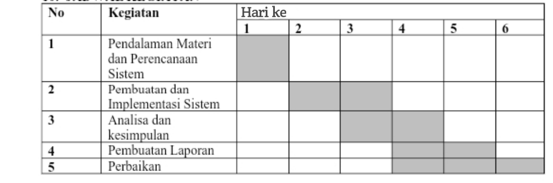

**BAB IV**

**PENUTUP**

**4.1 Kesimpulan** Aplikasi ini dibangun bertujuan agar masyarakat dengan mudah dan cepat mengetahui informasi gizi mereka mulai dari status gizi, berat badan ideal, jumlah kalori, saran menu makanan serta dapat berkomunikasi dengan ahli gizi mengenai gizi, tanpa harus bertatap muka. Aplikasi ini terbukti membantu admin maupun user didalam melakukan konsultasi dengan tidak memandang jarak dan waktu. Hasil yang di dapatkan dari aplikasi konsultasi online berdasarkan kuesioner menyatakan bahwa mayoritas pengguna setuju dapat menerima dengan jawaban rata-rata presentase di atas 91% pada P1-P13 sementara hasil terendah presentase hanya 73%.

**4.2 Saran**  Saran yang dapat diberikan penulis terkait dengan pengembangan aplikasikonsultasi kesehatan online antara lain :4.2.1Hasil dari perhitungan BMI(Body Massa Index) dan perhitungan kalori

masih sederhana.

4.2.2 Penjawaban yang dilakukan oleh admin terhadap pertanyaan user masih dilakukan secara manual.4.2.3 Masih dibuat berbasis website belum dibuat berbasis android.

**Daftar pustaka**

Al Irsyadi, F.Y., & Fathina, H. 2015, ‘Klasifikasi Status Gizi Balita Jenis Kelamin Laki-laki Menggunakan Jaringan Saraf Tiruan’, khazanah informatika, vol.1, no.1, hal.16-22.

Fitri, L., Tjandrarini, A.B., & Amelia, T. 2015, ‘Rancang bangun aplikasi penentuan bahan makanan berdasarkan status gizi pada pasien rawat jalan’, Jurnal JSIKA, vol. 4, no.1, hal.24–30.

Gaol, D.S.L. 2013, ‘sistem pakar mendeteksi gizi butuk *pada* balita berbasis web dengan menggunakan metode certainty faktor”, vol. 5, no.1, hal 126-133.

Rao, V. S., & Krishna, T. M. 2014, ‘A Design of Mobile Health for Android Applications’, American Journal of Engineering Research, vol.3, no.6, hal.20-29.